Confiture de melon épicée
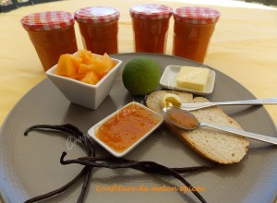 Pour 6 pots moyens
- 3 melons
- 2 citrons verts
- 1 kg de sucre cristallisé
- 200 ml de jus de pomme
- 2 gousses de vanille
- ½ càc de sel
- 2 tours de moulin à poivre
Couper les melons en quartiers. Retirer la peau et les pépins.
Peser 2 kg de chair, la découper en petits dés et la déposer dans une marmite.
Laver et sécher les citrons, râper finement le zeste et presser le jus.
Rajouter dans la marmite le zeste et le jus de citron, le sucre, le jus de pomme.
Remuer soigneusement, couvrir et laisser macérer pendant deux heures.
Ébouillanter les pots de confiture et leurs couvercles (voir ici).
Mettre une coupelle au congélateur.
Au bout de ce temps, mettre la marmite sur la plaque et porter à ébullition.
Laisser cuire à chaleur vive pendant 5 minutes.
Fendre les gousses de vanille en deux et les ajouter au melon.
Réduire la chaleur et laisser cuire à bon frémissement entre 50 et 65 minutes.
Pour voir si la confiture est prise, déposer quelques gouttes sur la coupelle sortant du grand froid : Si elles se figent c'est le moment!
J'ai goûté et j'ai rajouté du sel et du poivre, donné un coup de mixeur plongeant, et là c'était parfait...
Remplir les pots, les fermer, et les poser tête en bas sur un torchon.
Laisser refroidir.
Stocker les pots dans un placard et attendre quelques jours avant de goûter la confiture.

